Міністерство освіти і науки України  
Національний технічний університет України

«Київський політехнічний інститут ім. І. Сікорського»

Кафедра інженерії програмного забезпечення в енергетиці

Лабораторна робота № 2

Варіант 5

з курсу: «Кросплатформна розробка мобільних застосунків»

**Виконала:**  
студентка 4-го курсу,  
групи ТВ-11

Барабаш Маріна Володимирівна

Посилання на GitHub репозиторій:

https://github.com/Aylosteraa/PW_TV11_Barabash_Marina_Volodymyrivna

**Перевірив:**

Недашківський О.Л.

Київ 2024/2025

Лабораторна робота № 2

**Завдання:**

Написати мобільний калькулятор для розрахунку валових викидів шкідливих речовин у вигляді суспендованих твердих частинок при спалювання вугілля, мазуту та природного газу якщо розглядається:

Енергоблок з котлом, призначеним для факельного спалювання вугілля з високим вмістом летких, типу газового або довгополуменевого, з рідким шлаковидаленням. Номінальна паропродуктивність котла енергоблока становить 950 т/год, а середня фактична паропродуктивність – 760 т/год. На ньому застосовується ступенева подача повітря та рециркуляція димових газів. Пароперегрівачі котла очищуються при зупинці блока. Для уловлювання твердих частинок використовується електростатичний фільтр типу ЕГА з ефективністю золовловлення 0,985.

Установки для очищення димових газів від оксидів азоту та сірки відсутні.

За звітний період використовувалось таке паливо:

- донецьке газове вугілля марки ГР – 1.096.363 т;

- високосірчистий мазут марки 40 – 70.945 т;

- природний газ із газопроводу Уренгой-Ужгород – 84 762 тис. м3.

За даними елементного та технічного аналізу склад робочої маси вугілля наступний, %:

- вуглець (Cr) – 52,49;

- водень (Hr) – 3,50;

- кисень (Or) – 4,99;

- азот (Nr) – 0,97;

- сірка (Sr) – 2,85;

- зола (Ar) – 25,20;

- волога (Wr) – 10,00;

- леткі речовини (Vr) – 25,92.

Нижча теплота згоряння робочої маси вугілля становить 20,47 МДж/кг. Технічний аналіз уловленої золи та шлаку показав, що масовий вміст горючих речовин у леткій золі Гвин дорівнює 1,5 %, а в шлаці Гшл – 0,5 %.

За даними таблиці А.3 (додаток А) склад горючої маси мазуту настуgний, %:

- вуглець – 85,50;

- водень – 11,20;

- кисень та азот – 0,80;

- сірка – 2,50;

- нижча теплота згоряння горючої маси мазуту дорівнює 40,40 МДж/кг;

- вологість робочої маси палива – 2,00 %;

- зольність сухої маси – 0,15 %;

- вміст ванадію (V) – 333,3 мг/кг (= 2222*0,15).

За даними таблиці А.3 (додаток А) об’ємний склад сухої маси природного газу

становить, %:

- метан (CH4) – 98,90;

- етан (C2H6) – 0,12;

- пропан (C3H8) – 0,011;

- бутан (C4H10) – 0,01;

- вуглекислий газ (CO2) – 0,06;

- азот (N2) – 0,90;

- об’ємна нижча теплота згоряння газу дорівнює 33,08 МДж/м3;

- густина – 0,723 кг/м3 при нормальних умовах.

Дані за варіантом:

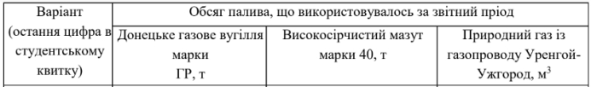



**Хід виконання:**

Основні формули для роботи калькулятора були задані у практичному матеріалі  
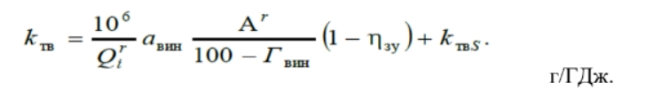



**Код програми:**

import 'package:flutter/material.dart';

import 'dart:math';

void main() {

  runApp(FuelCalculatorApp());

}

class FuelCalculatorApp extends StatelessWidget {

  @override

  Widget build(BuildContext context) {

    return MaterialApp(

      title: 'Fuel Emission Calculator',

      theme: ThemeData(primarySwatch: Colors.blue),

      home: FuelCalculatorScreen(),

    );

  }

}

class FuelCalculatorScreen extends StatefulWidget {

  @override

  _FuelCalculatorScreenState createState() => _FuelCalculatorScreenState();

}

class _FuelCalculatorScreenState extends State<FuelCalculatorScreen> {

  final TextEditingController coalController = TextEditingController();

  final TextEditingController masutController = TextEditingController();

  final TextEditingController gasController = TextEditingController();

  double gasDensity = 0.273;

  String kCoal = "", eCoal = "", kMasut = "", eMasut = "", kGas = "", eGas = "";

  bool showResult = false;

  void calculateResults() {

    double bCoal = double.tryParse(coalController.text) ?? 0.0;

    double bMasut = double.tryParse(masutController.text) ?? 0.0;

    double bGas = (double.tryParse(gasController.text) ?? 0.0) * gasDensity;

    double kCoalValue = pow(10, 6) / 20.47 * 0.8 * 25.2 / (100 - 1.5) * (1 - 0.985);

    double eCoalValue = pow(10, -6) * kCoalValue * 20.47 * bCoal;

    double kMasutValue = pow(10, 6) / 39.48 * 1 * 0.15 / (100 - 0) * (1 - 0.985);

    double eMasutValue = pow(10, -6) * kMasutValue * 39.48 * bMasut;

    double kGasValue = pow(10, 6) / 33.08 * 0 * 0 / (100 - 0) * (1 - 0.985);

    double eGasValue = pow(10, -6) * kGasValue * 33.08 * bGas;

    setState(() {

      kCoal = "${kCoalValue.toStringAsFixed(2)} г/ГДж";

      eCoal = "${eCoalValue.toStringAsFixed(2)} т";

      kMasut = "${kMasutValue.toStringAsFixed(2)} г/ГДж";

      eMasut = "${eMasutValue.toStringAsFixed(2)} т";

      kGas = "${kGasValue.toStringAsFixed(2)} г/ГДж";

      eGas = "${eGasValue.toStringAsFixed(2)} т";

      showResult = true;

    });

  }

  void resetForm() {

    setState(() {

      showResult = false;

      coalController.clear();

      masutController.clear();

      gasController.clear();

    });

  }

  @override

  Widget build(BuildContext context) {

    return Scaffold(

      appBar: AppBar(title: Text('Fuel Emission Calculator')),

      body: Padding(

        padding: EdgeInsets.all(16.0),

        child: Column(

          children: [

          TextField(

          controller: coalController,

          keyboardType: TextInputType.number,

          decoration: InputDecoration(labelText: 'Вугілля (BCoal)'),

        ),

        TextField(

          controller: masutController,

          keyboardType: TextInputType.number,

          decoration: InputDecoration(labelText: 'Мазут (BMasut)'),

        ),

        TextField(

          controller: gasController,

          keyboardType: TextInputType.number,

          decoration: InputDecoration(labelText: 'Газ (BGas)'),

        ),

        SizedBox(height: 20),

        ElevatedButton(

          onPressed: calculateResults,

          child: Text('Розрахувати'),

        ),

        SizedBox(height: 20),

            if (showResult) ...[

              Text('Коефіцієнт емісії вугілля: $kCoal'),

        Text('Валовий викид вугілля: $eCoal'),

        Text('Коефіцієнт емісії мазуту: $kMasut'),

        Text('Валовий викид мазуту: $eMasut'),

        Text('Коефіцієнт емісії газ: $kGas'),

        Text('Валовий викид газ: $eGas'),

            ]

        ]

        )

        ),

    );

  }

}

**Результ виконання контрольного прикладу:**

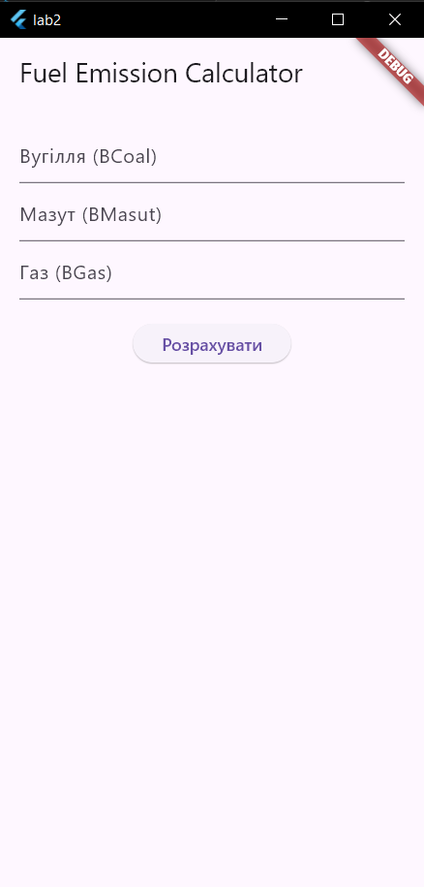 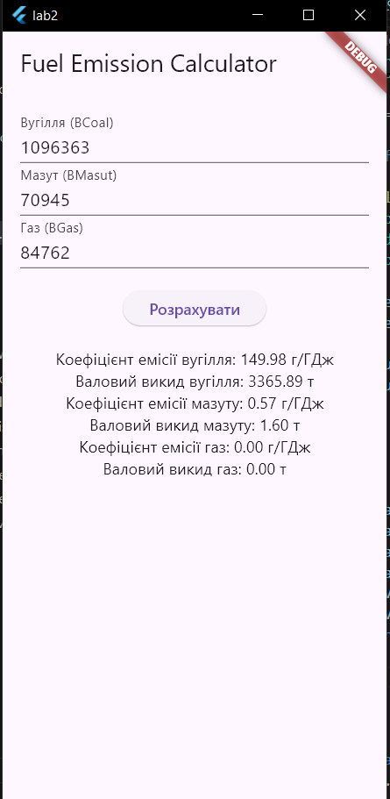

**Результати виконання роботи за варіантом 5:**

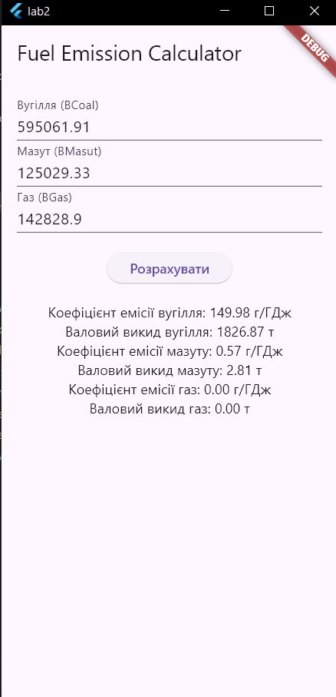

**Висновок:**

У лабораторній роботі 2 було розроблено програму для мобільного застосунку у вигляді калькулятору для обрахунку коефіцієнту емісії та валових викидів шкідливих речовин у вигляді суспендованих твердих частинок при спалювання вугілля, мазуту та природного газу. Для програмування використовувалась мова Dart та її фреймворк Flutter, що схожі на Kotlin і Jetpack Compose.